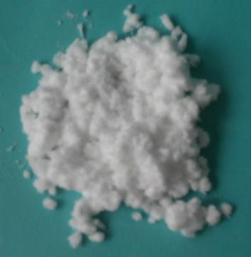
CELLULOSA
Fibre di cellulosa
In seguito alla lavorazione delle parti legnose di un albero, si ottiene la polpa di cellulosa. È costituita perlopiù da cellulosa ed in quantità minore da sottoprodotti della lavorazione e da costituenti del legno originario. Si distingue dalla polpa di legno per la maggior quantità di cellulosa e la minor presenza di altri composti originari del legno come la lignina. Il legno è formato indicativamente da:
- Cellulosa (ca. 45%)
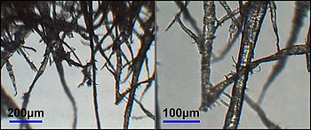
- Emicellulosa (ca. 30%)
- Lignina (ca. 23%)
- Estraibili vari: terpeni, resine, acidi grassi (ca. 5%)
Cellulosa ed emicellulosa costituiscono le fibre del legno, mentre la lignina è l'interfibra che le tiene unite. Oggi la maggior parte delle industrie utilizza come materia prima polpa di cellulosa prodotta altrove (ed eventualmente carta di riciclo).
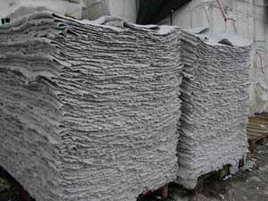
La polpa si ottiene dal legno mediante diversi processi. In tutti i casi si parte dal tronco di legno o dai chip, pezzetti di legno ricavati dai sottoprodotti della lavorazione del legname. Qualora si lavorino tronchi interi, questi dopo essere stati scortecciati, vengono spaccati o macinati, riducendo il legno ad una pezzatura idonea alle seguenti lavorazioni. Le tre principali filiere di produzione della polpa sono il ciclo al solfato (ca. 80%), il ciclo al solfito ed il semichimico. Dalla metà del XX secolo si sono implementati gli sforzi accademici e privati (soprattutto dei paesi scandinavi e statunitensi) per migliorare i processi di estrazione della polpa di cellulosa rendendoli più eco-compatibili. Le ultime scoperte puntano alla sostituzione dei prodotti chimici con batteri ed al trattamento di sbianca con ossigeno in presenza di catalizzatori.
Il fungo Ceriporiopsis subvermispera viene inoculato nella polpa di legno in determinate condizioni, grazie alle quali attacca la lignina e rompe i legami che la legano alla cellulosa, generando dopo qualche settimana una biopolpa, simile ma di qualità superiore rispetto alla polpa di legno, e di costo inferiore. Successivamente la biopolpa viene candeggiata per via chimica con ossigeno e un catalizzatore del tipo a ossimetallati (per esempio Na₇[SiV₂W₁₀O₄₀] ) oppure per via biochimica con una xilanasi di batterio ipertermofilo^{[1]}.

